信用信息截图指引：

1.信用中国网站(www.creditchina.gov.cn)-信用服务-重大税收违法失信主体-输入企业名称-查询：
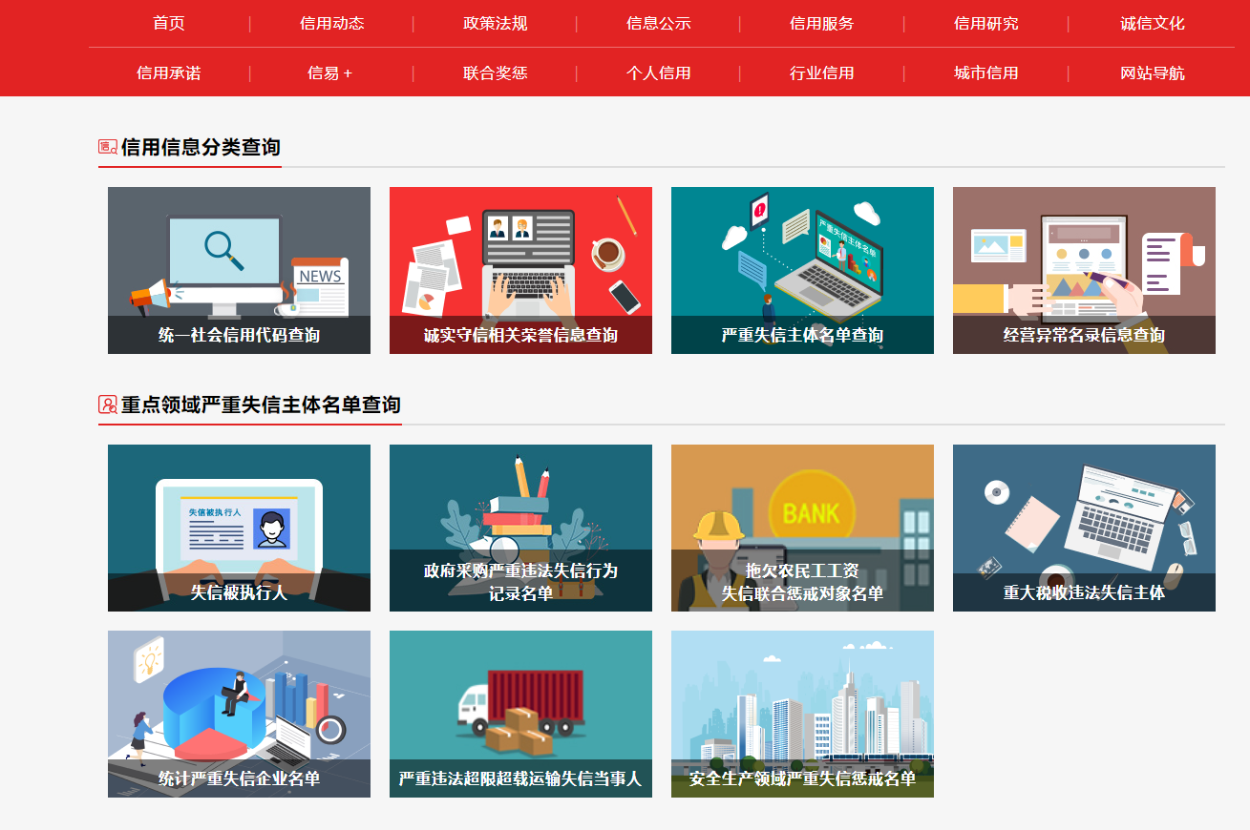

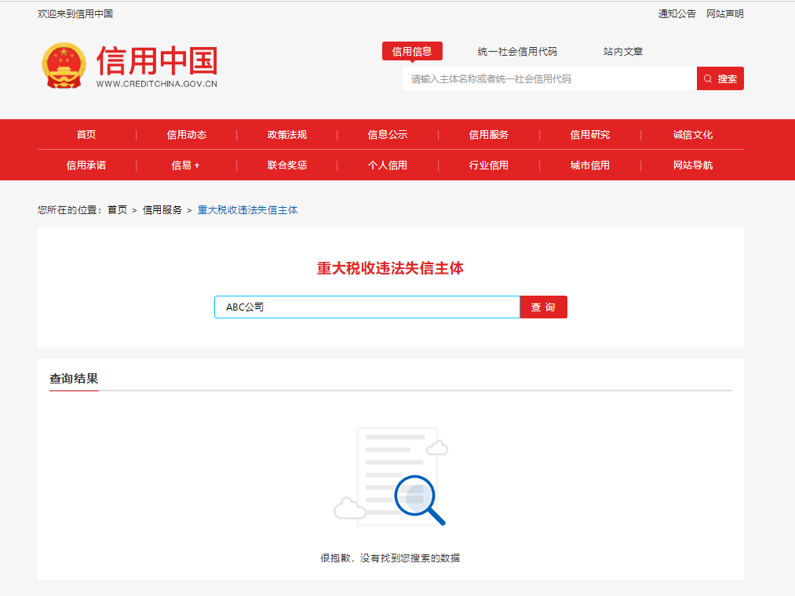
2.中国政府采购网（https://www.ccgp.gov.cn/）-政府采购严重违法失信行为记录名单-输入企业名称-查找：
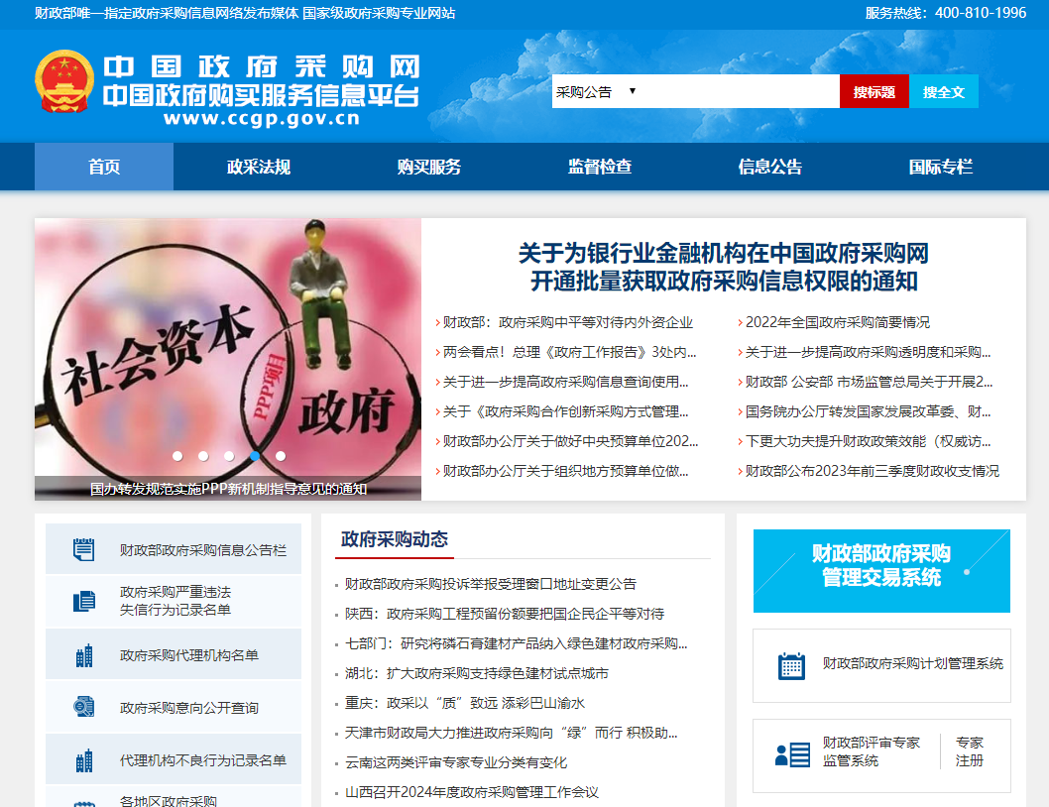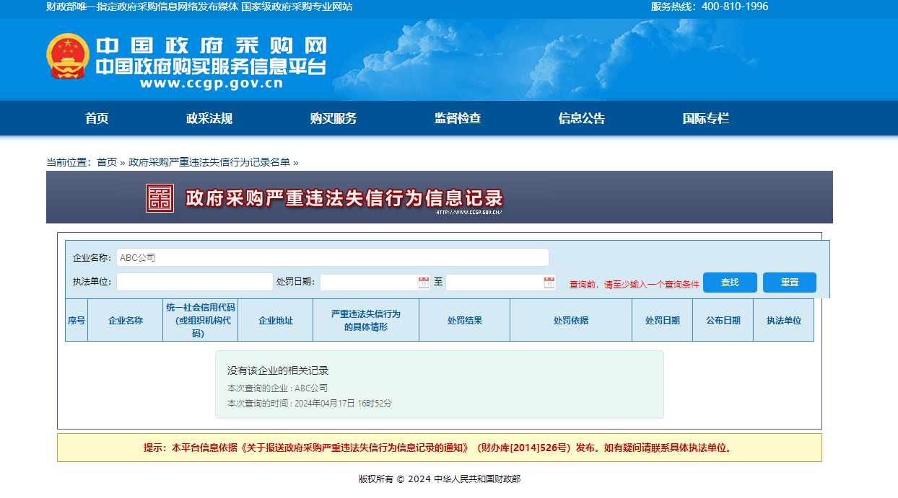3.国家企业信用信息公示系统（www.gsxt.gov.cn/index）-信息公告-输入企业名称-查询：
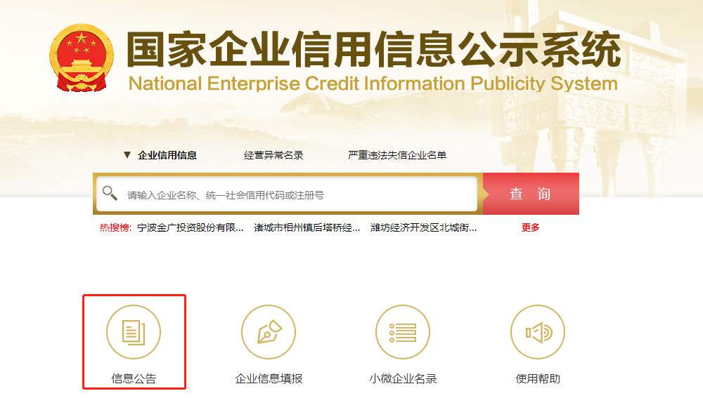

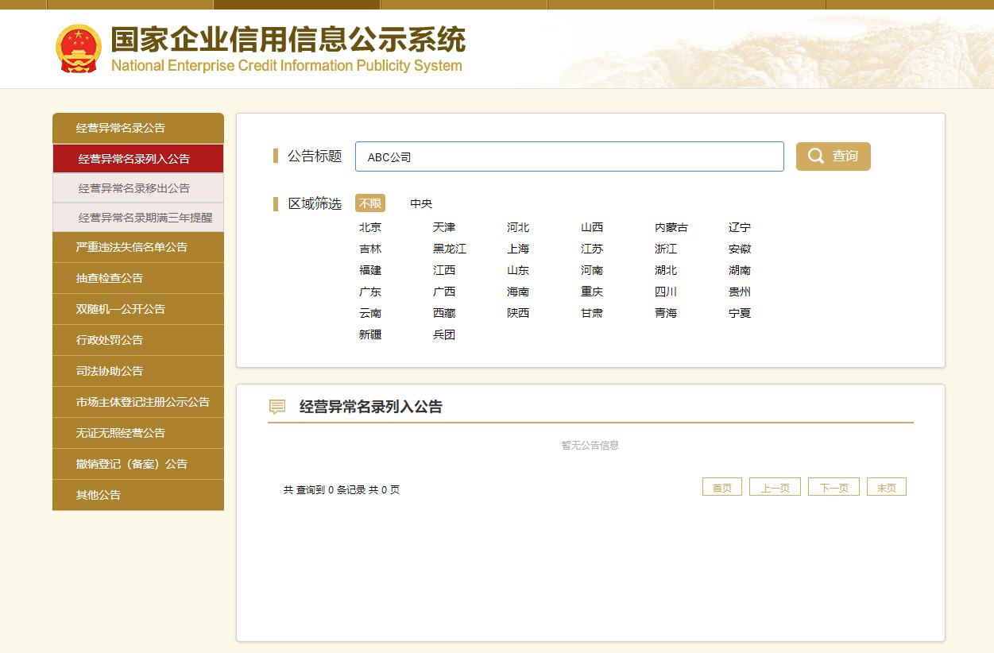
- 中国执行信息公开网（zxgk.court.gov.cn/zhzxgk/）-输入企业名称-查询：
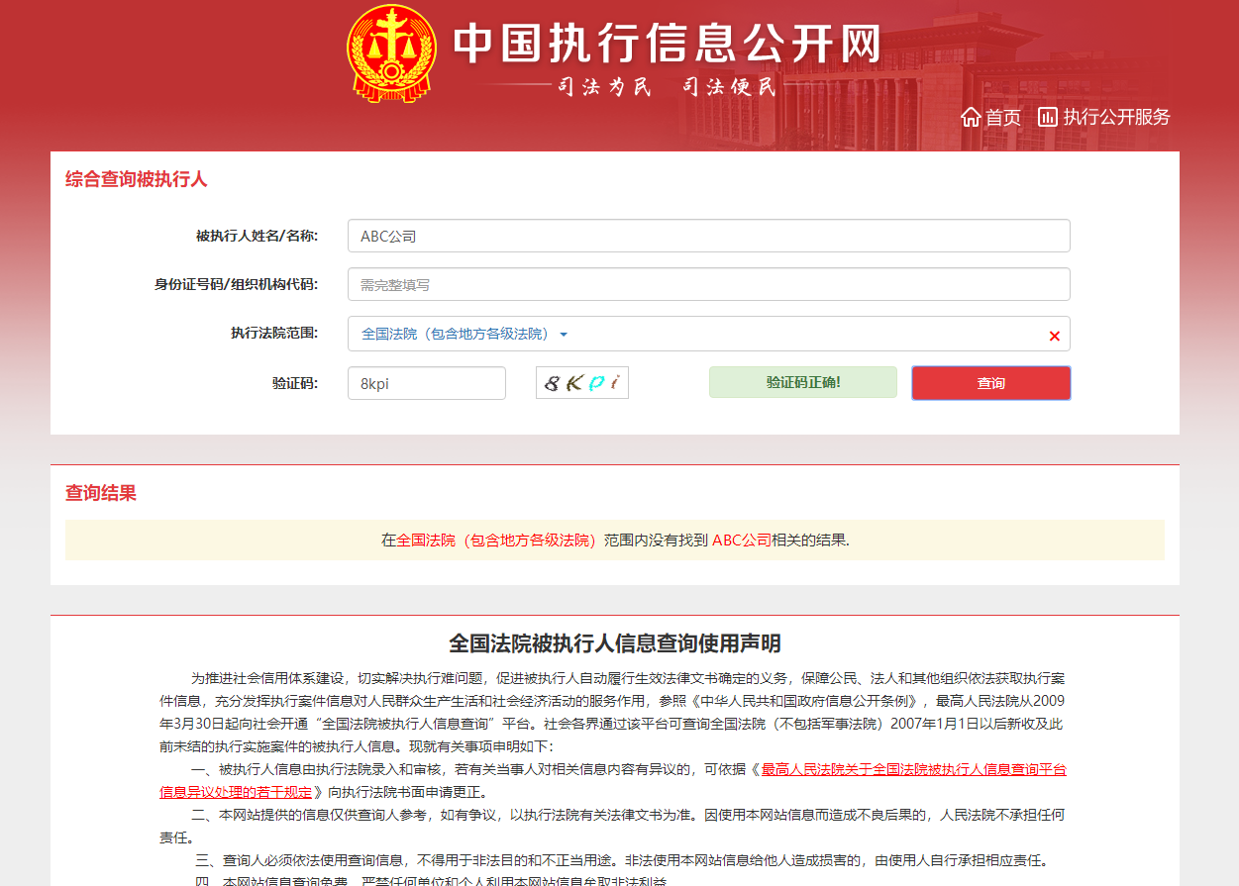

- 中国裁判文书网（https://wenshu.court.gov.cn/）-输入贪污贿赂罪-搜索-输入企业名称-搜索
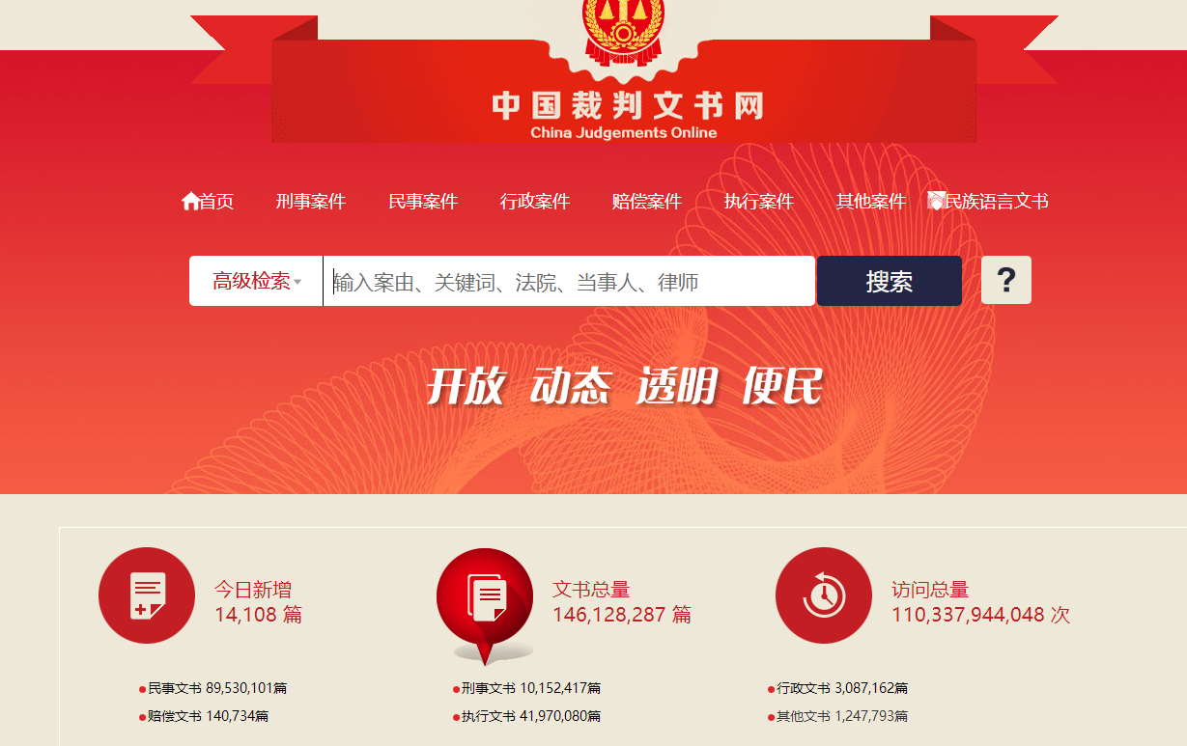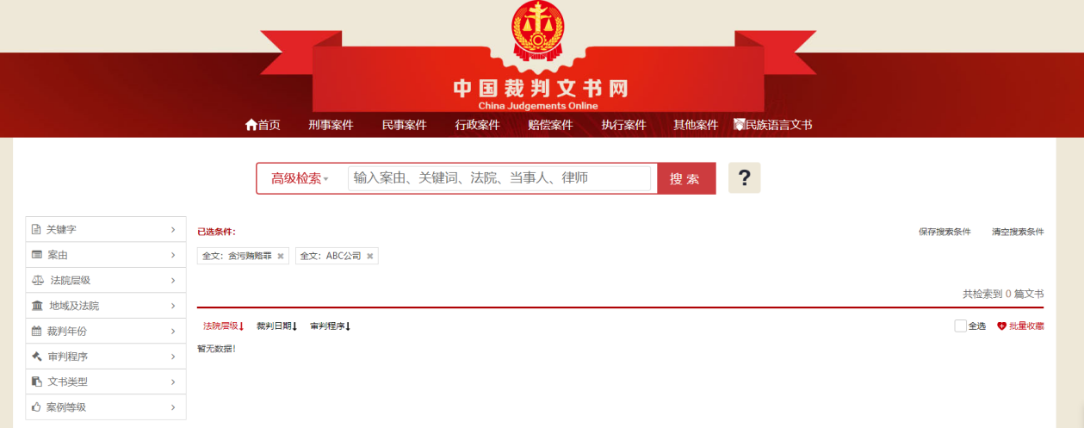
- 中国裁判文书网（https://wenshu.court.gov.cn/）-输入贪污贿赂罪-搜索-输入法定代表人、主要负责人或实际控制人名字-搜索
